București

După un an și jumătate de proiectare și două luni de construcție, EFdeN se află la doar trei săptămâni până la startul competiției din Versailles. Dar pentru a putea ajunge în Franța, echipa are nevoie de ajutor!

În cifre, EFdeN arată așa: 70 de studenți voluntari care au muncit până acum 80.000 de ore pentru a transforma în realitate casa viitorului. Prototipul de locuință solară a prins deja formă în parcarea Băneasa Shopping City, dar pentru a-și îndeplini misiunea de reprezentant al României la Solar Decathlon Europe 2014, el trebuie să ajungă la Versailles. Acolo va fi expus alături de alte 19 prototipuri de case solare, originare din 16 țări și va concura cu unele dintre cele mai puternice nume de pe mapamond. Statele Unite ale Americii, Elveția, Japonia, Spania, Germania sau Italia sunt doar unii dintre participanții în acest concurs, EFdeN fiind singura echipă din Europa de Est calificată în finală.

Dacă acest proiect a pornit de la un simplu concept, fără niciun fel de finanțare, iar acum peste 80 de companii de renume din România sprijină inițiativa EFdeN, în acest moment echipa se vede în fața unei ultimi provocări: susținerea EFdeNiștilor pe perioada șederii la Versailles. De ce este atât de important ca întreaga echipă să ajungă acolo? Pentru că, în conformitate cu regulile competiției, prototipul va trebui reasamblat în doar 9 zile, pentru că vreme de 18 zile trebuie prezentat celor până la 21.000 de vizitatori/zi ai La Cite du Soleil, dar și pentru că merită să ridice împreună steagul României pe podiumul francez.

Cum te poți implica în îndeplinirea misiunii EFdeN? Intră pe www.crestemidei.ro/EFdeN și donează! Nu numai că vei sprijini inovația românească, dar vei primi și un cadou original în semn de mulțumire. Susține și tu EFdeN la olimpiadele solare alături de Cristian Țopescu și mulți alții!

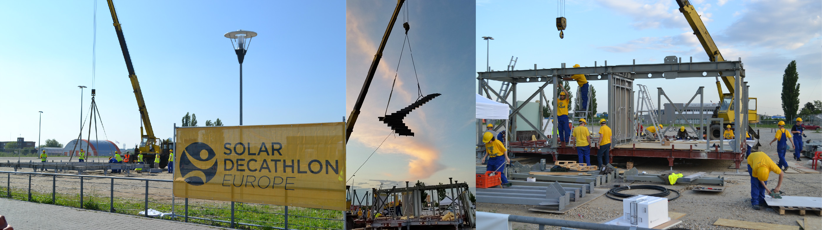

*** EFdeN este reprezentanta României la Solar Decathlon Europe, cea mai importantă competiție de arhitectură solară și tehnologii integrate la nivel mondial. La ediția din 2014, EFdeN se va prezenta cu o casă solară, eficientă energetic, sustenabilă și inteligentă dedicată mediului urban. Aceasta este considerată o inovație în domeniul eficienței energetice datorită integrării în prototip a unei sere productive dedicate conceptului de ”urban farming”. Întreg proiectul este posibil datorită muncii voluntare a peste 70 de studenți de la UTCB, UAUIM, UPB și SNSPA, dar și a celor peste 80 de sponsori. Printre aceștia se numără Romstal, Saint-Gobain, Schneider Electric, RoGBC, Atipic Design, Băneasa Developments, VFX Umbrella, Colprofil, Energo Brașov, Etem, BGS, Rothoblaas, Kronospan, Feorch, Alusystem, Nemetsechek, LSG Group, Plotareonline.ro, Sudometal, Olin, 360 Design, Bosch, Zumtobel, Sigura, Starbucks, Sika, Arc Electronic, AVIS, BASF, Cros Construct, Doka, Eurolines, PRISPA, Medlife, FabLab, SBI Industry, Sir Safety, Valrom, Dizainăr, Mastertent, IMRSS, Zexstar, Porcelanosa, CarTrans, Kraft Paints, Arta Grădinilor, Renania, Pegas, Hennlich, Midac Expert Contabil, Marmur Art, Aerium, Decorio, Ecopor.

